Кто главные претенденты на комиссии и проверки в 2024 году и к чему готовиться остальным

Делимся списком главных претендентов на налоговые проверки, который мы раздобыли в ФНС. По просьбе редакции налоговики объяснили, как действовать компаниям - тем, кто в списке, и всем остальным. Отсутствие в списке не гарантирует 100-процентную безопасность. Читайте, подавать уточненку или нет, если инспекторы потребуют доплатить налоги.

Сколько инспекторы провели выездных проверок, шт.
9844 2022 год
5203 2023 год
Инспекторы все успешнее собирают дополнительные суммы в бюджет с помощью комиссий и запросов на камералках, для этого не обязательно проводить выездные проверки. Это показывает внутренняя статистика ФНС, которая есть в распоряжении «Главбуха» (см. диаграммы на полях этой статьи). Узнайте, от кого потребуют уточненки в первую очередь и как реагировать.

Кто рискует больше всех
Налоговики сообщили, что у них есть пять основных направлений для поиска схем на 2024 год. Например, компанию могут заподозрить в уклонении из-за вида деятельности или аффилированных контрагентов. Конечно, и в этом случае выездную сразу не назначат. Так поступают, когда налоговики считают нарушения очевидными, а добровольно компания не уточняется. Тем не менее если попали в новый черный список, как минимум стоит подготовиться к беседе в инспекции. Называем приоритеты налоговиков в порядке убывания рисков.
Какую среднюю сумму доначисляли на выездной, млн руб.
72,7 2022 год
65,9 2023 год
Компании с разрывами по НДС. Неуплата НДС в цепочке поставщиков и раньше интересовала инспекторов. Сейчас это нарушение налоговики ставят на первое место как самое опасное. Выявляют схемы на основании федерального реестра потенциальных выгодоприобретателей (ФРПВ). В него попадают компании, связанные с сомнительными контрагентами, то есть с разрывами на первом и последующих уровнях. На факт включения в ФРПВ компания повлиять не может. Задача-максимум — убедить налоговиков, что вы добросовестный плательщик и выгоду за счет «технички» не получали.
Подозреваемые в дроблении. Обвинения в схемах дробления стали больной темой для бизнеса. Они непредсказуемы, потому что четких критериев незаконного дробления нет и не предвидится. При этом суммы доначислений внушительные. Яркий пример — спор обувной компании ZENDEN, которой налоговики доначислили почти 1 млрд руб., признав контрагентов подконтрольными (постановление Первого арбитражного апелляционного суда от 01.02.2024 № 01АП-909/2020, определение Верховного суда от 09.08.2023 по делу № А11-15678/2019).
Сколько уточненок компании подали на камералках и после комиссий, шт.
1 140 255 2022 год
1 248 819 2023 год
В последнее время появилась новая практика. Налоговики стараются сразу на комиссии привести все аргументы, убедить компании и ИП на упрощенке добровольно объединить бизнес и доплатить налоги по общему режиму. Более того, Президент обещал амнистию тем, кто сам откажется от схем дробления, — штрафов и доначислений за прошлые периоды не будет. Но пока это в планах. Сейчас не стоит рассчитывать на то, что инспекторы простят долги за прошлые годы.
«Работодатели» самозанятых. Из-за подозрительно резкого роста числа самозанятых налоговики изменили отношение к режиму НПД и теперь кругом видят схемы. Если компания нанимает много самозанятых, инспекторы подозревают скрытые трудовые отношения, пытаются доначислить НДФЛ и взносы.
Нет причин ожидать, что внимание к самозанятым ослабнет, напротив, с 1 марта ситуация осложнилась. Теперь под особым контролем компании, которые нанимают более 10 самозанятых и платят им в среднем более 20 000 руб. в месяц (приказ Минтруда от 02.02.2024 № 40н). Такие компании могут попасть на межведомственные зарплатные комиссии. Подробнее о них читайте в ближайших выпусках «Главбуха».
Какую среднюю сумму компании доплачивали по уточненке на камералках и после комиссий, тыс. руб.
439,8 2022 год
538,9 2023 год
Клининговые компании. ФНС занимается обелением отрасли клининга. Компанию будут подозревать в схемах, если цена на ее услуги ниже средней по рынку. В этом случае инспекторы считают, что организация нанимает нелегальный персонал и платит в конвертах. Клининговая компания будет в большей безопасности, если вступит в хартию добросовестных налогоплательщиков. →фм.радо.рус, акфо.рф
Производители пива и табака. У таких компаний инспекторы ищут скрытую реализацию. Опасно, если официально отражаете незначительные объемы продаж, тогда как ваши мощности позволяют произвести намного больше. Или если объемы закупки сырья явно не соотносятся с объемом выпуска продукции. Придется объяснять, где храните запасы сырья и для чего так много закупаете. А также почему сотрудники работают в несколько смен, а выпуск небольшой.
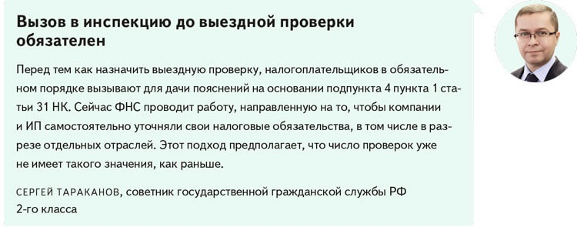
98
процентов
всех выездных проверок назначают компаниям, а не ИП

Что грозит компании, которая не попала в группу риска, и как подстраховаться
Предположим, компания не работает в «приоритетной» отрасли, не практикует отношения с самозанятыми, не платит НДС, имеет скромные обороты. Получается, что в этом случае можно расслабиться, никакого внимания со стороны инспекторов можно не ожидать? С этим вопросом мы обратились к юристам и налоговикам. Они назвали причины соблюдать осторожность.
Потребуют ли от вас добровольно доплатить налоги. Налоговики, которых мы опросили, считают, что полной гарантии безопасности от претензий нет ни у кого. Приоритеты в налоговом контроле ФНС определяет внутренними установками. И они могут меняться. Например, сегодня «в моде» уборщики, а завтра это может быть что-то другое, к примеру рекламщики, льготники и т. п.
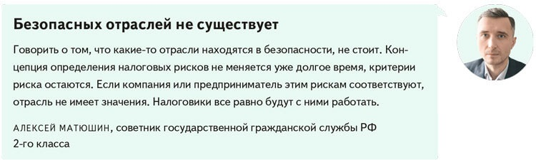
Даже если сегодня у компании все в порядке, обстоятельства могут измениться. Случается, что поставщики обнуляют прошлые декларации по НДС. Тогда покупатели попадают в группу риска.
Кроме того, налоговики могут по ошибке взять в разработку добросовестную компанию, если проверочная программа определит ее как организатора схемы. Например, компанию могут посчитать выгодоприобретателем по НДС. Да и в дроблении нередко обвиняют честных бизнесменов, например, если связанные фирмы возглавляют родственники (постановление Арбитражного суда Поволжского округа от 14.12.2023 по делу № А72-18419/2022).
Руководители малых компаний порой проводят рискованные операции и не уделяют внимания проверке контрагентов, полагая, что налоговиков небольшие обороты не заинтересуют. Но ошибочно думать, что инспекторы приходят только за десятками миллионов. Например, в Москве тематическую выездную могут назначить и ради 4 млн руб., в других регионах суммы будут ниже. Есть и другие мифы о выездных проверках.
Инспекторы считают: верный способ избежать выездной — отвечать на запросы и посещать комиссии. Так можно прийти к наиболее выгодной для всех договоренности.
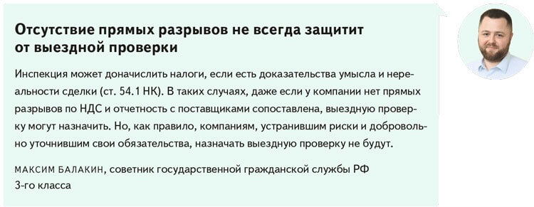
7 компаний и ИП
из 10 000 в среднем подпадают под выездную проверку
Как воспринимать вызов на комиссию. Игнорировать вызов не стоит. С большой вероятностью это приведет к выездной проверке.
К комиссии нужно готовиться. Во-первых, постарайтесь выяснить у налоговиков предмет беседы: период, отношения с конкретными контрагентами. Во-вторых, перед встречей стоит посоветоваться с юристом, как лучше отвечать. Любое лишнее слово может потом лечь в основу обвинений. Если на комиссию собирается идти руководитель, не слишком осведомленный в налоговых вопросах, лучше не отпускать его одного. Главбух тоже имеет полное право прийти и дать пояснения как представитель компании.
На комиссии инспекторы расскажут компании о нарушениях, которые нашли, а по итогам выдадут протокол. К нему рекомендуем отнестись как к мини-акту проверки. Оцените свой шанс опровергнуть обвинения. Возможно, есть смысл сдать уточненку. Но не факт, что на этом вопросы к компании закончатся.
Сдавать ли уточненки по требованию. Если решаете, как поступить после комиссии, учитывайте, что тут есть подводные камни. С одной стороны, налоговики на комиссии могут предложить выгодный вариант — например, добровольно ликвидировать разрыв по НДС. Иначе придет выездная и доначислит больше — налог на прибыль и штрафы. Возможно, найдут и другие нарушения.
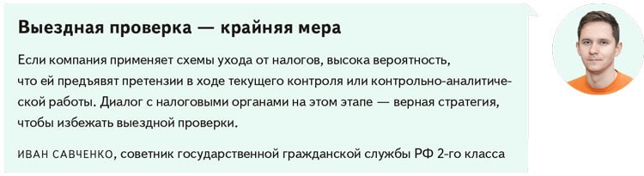
Но с другой стороны, чтобы выездной гарантированно не было, компаниям приходится добровольно доплачивать в бюджет. Например, налог на прибыль или НДС и налог на прибыль других периодов. Зачастую одно уточнение тянет за собой необходимость других уточнений и доплат.
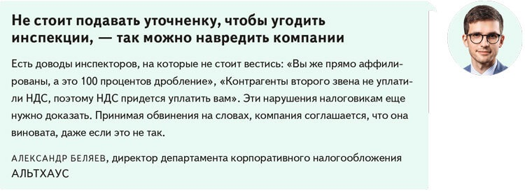

На заметку

Что дальше будет с налоговыми проверками: мнение юристов
Инспекторы усилят работу с разрывами по НДС.  Станет больше комиссий по дроблению бизнеса, под прицел подпадут в том числе подконтрольные ИП.  Необлагаемые выплаты в пользу физлиц будут еще тщательнее рассматривать, чтобы потребовать с компании НДФЛ и взносы. | Предпринимателей будут чаще спрашивать о налоговом резидентстве, чтобы пересмотреть их ставку НДФЛ.  В налоговых льготах станут отказывать еще чаще.  Блогеров-спецрежимников продолжат переводить на общую систему с доначислением налогов.

Журнал «Главбух» №7, 2024

